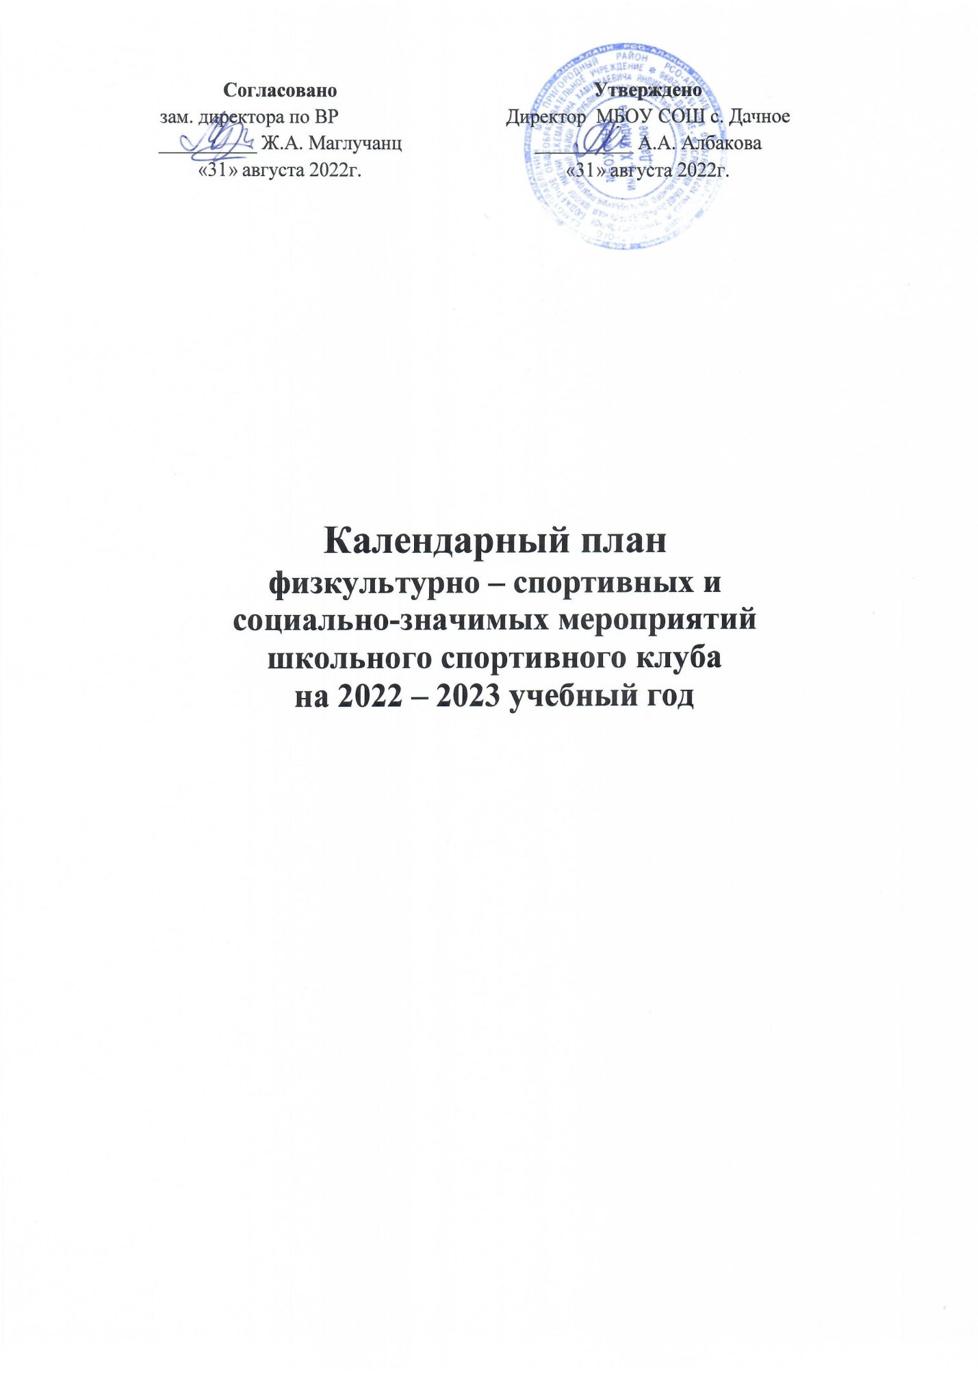

Содержание программы

Пояснительная записка ……………………………………………………………….3
Содержание изучаемого курса ………………………………………………………..7
Планируемые результаты……………………………………………………………...8
Тематический план …………………………………………………………………….11
Материально-техническое обеспечение………………………………………………13

Пояснительная записка.

Дополнительная общеобразовательная общеразвивающая программа секции
«Волейбол» предназначена для физкультурно-спортивной и оздоровительной работы с учащимися 5–11 классов общеобразовательной школы базового уровня, проявляющими интерес к физической культуре и спорту.
Волейбол – один из игровых видов спорта в программах физического воспитания учащихся общеобразовательных учреждений. Он включён в урочные занятия, широко практикуется во внеклассной и внешкольной работе – это занятия в спортивной секции по волейболу, физкультурно-массовые и спортивные мероприятия (соревнования в общеобразовательном учреждении, на уровне района, округа, матчевые встречи и т.п.).
Чтобы играть в волейбол, необходимо уметь быстро выполнять двигательные действия, высоко прыгать, мгновенно менять направление и скорость движения, обладать ловкостью и выносливостью. Занятия волейболом улучшают работу сердечно-сосудистой и дыхательной систем, укрепляют костную систему, развивают подвижность суставов, увеличивают силу и эластичность мышц. Постоянное взаимодействие с мячом способствует улучшению глубинного и периферического зрения, точности и ориентировке в пространстве. Развивается двигательная реакция на зрительные и слуховые сигналы. Игра в волейбол требует от занимающихся максимального проявления физических возможностей, волевых усилий и умения пользоваться приобретёнными навыками. Проявляются положительные эмоции: жизнерадостность, бодрость, желание победить. Развивается чувство ответственности, коллективизма, скорость принятия решений. Благодаря своей эмоциональности игра в волейбол представляет собой средство не только физического развития, но и активного отдыха. Широкому распространению волейбола содействует несложное оборудование: небольшая площадка, сетка, мяч.
В программе представлены доступные для учащихся упражнения, способствующие овладению элементами техники и тактики игры в волейбол, развитию физических способностей.
Нормативно-правовой и документальной базой дополнительной общеобразовательной общеразвивающей программы по формированию культуры здоровья учащихся являются:
- Закон Российской Федерации «Об образовании».
- Федеральный государственный образовательный стандарт.
- СанПиН 2.4.2.1178-02 «Гигиенические требования к режиму учебно-воспитательного процесса» (Приказ Минздрава от 28.11.2002) раздел 2.9;
- Федеральный закон от 20.03.1999 № 52-ФЗ «О санитарно-эпидемиологическом благополучии населения».
- Постановление Правительства Российской Федерации от 23.03.2001 № 224 «О проведении эксперимента по совершенствованию структуры и содержания общего образования» в части сохранения и укрепления здоровья школьников.
- Гигиенические требования к условиям реализации основной образовательной программы начального общего образования (2009 г.).
Данная программа направлена на формирование, сохранение и укрепление здоровья учащихся, в её основу положены культурологический и личностно-ориентированный подходы. дополнительная общеобразовательная общеразвивающая программа по физкультурно-спортивному и оздоровительному направлению «Волейбол» носит образовательно-воспитательный характер и направлена на осуществление следующих целей: укрепление здоровья, физического развития и подготовленности; воспитание личностных качеств; освоение и совершенствование жизненно важных двигательных навыков, основ спортивной техники избранного вида спорта.
Цели конкретизированы следующими задачами:
- Пропаганда здорового образа жизни, укрепление здоровья, содействие гармоническому физическому развитию занимающихся.
- Популяризация волейбола как вида спорта и активного отдыха.
- Формирование у учащихся устойчивого интереса к занятиям волейболом.
- Обучение технике и тактике игры в волейбол.
- Развитие физических способностей (силовых, скоростных, скоростно-силовых, координационных, а также выносливости, гибкости).
- Формирование у учащихся необходимых теоретических знаний.
- Воспитание моральных и волевых качеств.

Особенности реализации дополнительной общеобразовательной общеразвивающаей программы : количество часов и место проведения занятий
Дополнительная общеобразовательная общеразвивающая программа по физкультурно-спортивному и оздоровительному направлению «Волейбол» предназначена для учащихся 5–11 классов. Принадлежность к внеурочной деятельности определяет режим проведения занятий, а именно: занятия по внеурочной деятельности проводятся после всех уроков основного расписания, два раза в неделю, продолжительность соответствует рекомендациям СанПиНа.
Занятия проводятся в спортивном зале или на пришкольной спортивной площадке. Здоровьесберегающая организация образовательного процесса предполагает использование форм и методов обучения, адекватных возрастным возможностям занимающихся.
Формы проведения занятий и виды деятельности
Однонаправленные занятия.
Посвящены только одному из компонентов подготовки волейболиста: техническому, тактическому или физическому.
Комбинированные занятия.
Включают два-три компонента в различных сочетаниях: техническая и физическая подготовка; техническая и тактическая подготовка; техническая, физическая и тактическая подготовка.
Целостно-игровые занятия.
Построены на учебной двусторонней игре в волейбол по упрощённым правилам, с соблюдением основных правил.
Контрольные занятия.
Приём нормативов у занимающихся, выполнение контрольных упражнений (двигательных заданий) с целью получения данных об уровне технико-тактической и физической подготовленности занимающихся
Подобная реализация дополнительной общеобразовательной общеразвивающей программы по физкультурно-спортивному и оздоровительному направлению «Волейбол» соответствует возрастным особенностям учащихся, способствует формированию личной культуры здоровья учащихся через организацию здоровьесберегающих практик.
В процессе обучения и воспитания собственных установок, потребностей в значимой мотивации на соблюдение норм и правил здорового образа жизни, культуры здоровья у обучающихся формируются познавательные, личностные, регулятивные, коммуникативные универсальные учебные действия.
Программа предусматривает достижение следующих результатов образования:
- личностные результаты – готовность и способность учащихся к саморазвитию, сформированность мотивации к учению и познанию, ценностно-смысловые установки учеников, отражающие их индивидуально-личностные позиции, социальные компетентности, личностные качества; сформированность основ российской, гражданской идентичности;
- метапредметные результаты – освоенные учащимися универсальные учебные действия (познавательные, регулятивные и коммуникативные);
- предметные результаты – освоенный учащимися в ходе изучения учебных предметов опыт специфической для каждой предметной области деятельности по получению нового знания, его преобразованию и применению, а также система основополагающих элементов научного знания, лежащая в основе современной научной картины мира.

Содержание изучаемого курса
Перемещения
Стойка игрока (исходные положения). Перемещение в стойке приставными шагами: правым и левым боком, лицом вперёд. Сочетание способов перемещений (бег, остановки, повороты, прыжки вверх)
Передачи мяча
Передача сверху двумя руками вперёд-вверх (в опорном положении). Передача сверху двумя руками в прыжке (вдоль сетки и через сетку). Передача сверху двумя руками, стоя спиной в направлении передачи. Передача снизу двумя руками над собой. Передача снизу двумя руками в парах.
Подачи мяча
Нижняя прямая. Верхняя прямая. Подача в прыжке.
Нападающие (атакующие) удары
Прямой нападающий удар (по ходу). Нападающий удар с переводом вправо (влево).
Приём мяча
Приём снизу двумя руками. Приём сверху двумя руками. Приём мяча, отражённого сеткой.
Блокирование атакующих ударов
Одиночное блокирование. Групповое блокирование (вдвоём, втроём). Страховка при блокировании.
Тактические игры
Индивидуальные тактические действия в нападении, защите. Групповые тактические действия в нападении, защите. Командные тактические действия в нападении, защите. Двусторонняя учебная игра.
Подвижные игры и эстафеты
Игры и эстафеты на закрепление и совершенствование технических приёмов и тактических действий. Игры, развивающие физические способности.
Физическая подготовка
Развитие скоростных, скоростно-силовых, координационных способностей, выносливости, гибкости.
Судейская практика
Судейство учебной игры в волейбол.

Планируемые результаты
В итоге реализации дополнительной общеобразовательной общеразвивающей программы по спортивно-оздоровительному направлению «Волейбол» учащиеся должны знать:
- особенности воздействия двигательной активности на организм человека;
- основы рационального питания;
- правила оказания первой помощи;
- способы сохранения и укрепление здоровья;
- основы развития познавательной сферы;
- свои права и права других людей;
- влияние здоровья на успешную учебную деятельность;
- значение физических упражнений для сохранения и укрепления здоровья;
и должны уметь:
- составлять индивидуальный режим дня и соблюдать его;
- выполнять физические упражнения для развития физических навыков;
- заботиться о своём здоровье;
- применять коммуникативные и презентационные навыки;
- оказывать первую медицинскую помощь при травмах;
- находить выход из стрессовых ситуаций;
- принимать разумные решения по поводу личного здоровья, а также сохранения и улучшения безопасной и здоровой среды обитания;
- адекватно оценивать своё поведение в жизненных ситуациях;
- отвечать за свои поступки;
- отстаивать свою нравственную позицию в ситуации выбора.
В результате реализации дополнительной общеобразовательной общеразвивающей программы по формированию культуры здоровья у учащихся развиваются группы качеств: отношение к самому себе, отношение к другим людям, отношение к вещам, отношение к окружающему миру. Благодаря тому, что содержание данной программы раскрывает все стороны здоровья, учащиеся будут демонстрировать такие качества личности как: товарищество, уважение к старшим, доброта, честность, трудолюбие, бережливость, дисциплинированность, соблюдение порядка, любознательность, любовь к прекрасному, стремление быть сильным и ловким.
В ходе реализация дополнительной общеобразовательной общеразвивающей программы по спортивно-оздоровительному направлению «Волейбол» учащиеся смогут узнать:
- значение волейбола в развитии физических способностей и совершенствовании функциональных возможностей организма занимающихся;
- правила безопасного поведения во время занятий волейболом;
- названия разучиваемых технических приёмов игры и основы правильной техники;
- наиболее типичные ошибки при выполнении технических приёмов и тактических действий;
- упражнения для развития физических способностей (скоростных, скоростно-силовых, координационных, а также выносливости, гибкости);
- контрольные упражнения (двигательные тесты) для оценки физической и технической подготовленности, требования к технике и правилам их выполнения;
- основное содержание правил соревнований по волейболу;
- жесты волейбольного судьи;
- игровые упражнения, подвижные игры и эстафеты с элементами волейбола;
и смогут научиться:
- соблюдать меры безопасности и правила профилактики травматизма на занятиях волейболом;
- выполнять технические приёмы и тактические действия;
- контролировать своё самочувствие (функциональное состояние организма) на занятиях волейболом;
- играть в волейбол с соблюдением основных правил;
- демонстрировать жесты волейбольного судьи;
- проводить судейство по волейболу.
Формы учёта знаний и умений, система контролирующих
материалов для оценки планируемых результатов освоения дополнительной общеобразовательной общеразвивающей программы
№ | Контрольные нормативы | 1 год | 2 год | 3 год | 4 год
1 | Правила соревнований | + | + | + | +
2 | Передачи в парах через сетку двумя руками сверху без потерь | 10 | 13 | 15 | 20
3 | Передача от стены двумя руками сверху с расстояния 2–3 м без потерь | 10 | 12 | 15 | 16
4 | Передача от стены двумя руками снизу с расстояния 2–3 м без потерь | 10 | 12 | 15 | 16
5 | Передачи над собой в круге без потерь | 15 | 20 | 25 | 25
6 | Подача (любая): из 6 попыток | 4 | 5 | – | –
 | Подача (любая): из 10 попыток | – | – | 7 | 8
7 | Подачи по зонам (1, 6, 5) на точность по 2 в каждую | – | 3 | 4 | 5
8 | Передачи на точность через сетку из зоны 4 в зону 6 после паса преподавателя: из 6 попыток | 3 | 4 | 5 | 5
9 | Нападающий удар из зоны 4 после паса преподавателя: из 6 попыток | 3 | 3 | 4 | 4

Тематический план
№ | Наименование тем | Количество часов | 1-3 группа | 2 группа
 |  |  | Дата | Дата
1 | Вводное занятие. Инструктаж по Т.Б. | 2 | 04.09 | 06.09
2 | Правила игры в волейбол. Учебная игра. | 3 | 11.09 | 13.09
3 | Действие без мяча: имитация передачи мяча. Учебная игра. | 2 | 18.09 | 20.09
4 | Действия без мяча: имитация нападающего удара. Игра. | 3 | 25.09 | 27.09
5 | Правила игры в волейбол. Учебная игра. | 2 | 02.10 | 04.10
6 | Подача мяча: верхняя и нижняя, прямая. Учебная игра. | 3 | 09.10 | 11.10
7 | Подача мяча: верхняя боковая. Учебная игра. | 2 | 16.10 | 18.10
8 | Правила игры в волейбол. Учебная игра. | 3 | 23.10 | 25.10
9 | Передача мяча: сверху двумя руками с места. Учебная игра. | 2 | 06.11 | 08.11
10 | Передача мяча: в прыжке, после перемещения. Игра. | 3 | 13.11 | 15.11
11 | Передача мяча: из зоны в зону. Учебная игра. | 2 | 20.11 | 22.11
12 | Передача мяча: из глубины площадки к сетке. Игра. | 3 | 27.11 | 29.11
13 | Передача мяча: стоя у сетки сверху двумя руками. Игра. | 2 | 04.12 | 06.12
14 | Передача мяча: стоя спиной в направлении передачи. Игра. | 3 | 11.12 | 13.12
15 | Передача мяча: сверху из глубины площадки. Учебная игра. | 2 | 18.12 | 20.12
16 | Прием мяча: на задней линии от нижней прямой и боковой подачи. Учебная игра. | 3 | 25.12 | 27.12
17 | Прием мяча: нижней и верхней прямой подачи в зоне нападения. | 2 | 15.01 | 17.01
18 | Прием мяча: сверху двумя руками с падением в сторону на бедро и перекатом на спину. Учебная игра. | 3 | 22.01 | 24.01
19 | Прием мяча: с низу двумя руками и одной рукой с падением в перед на руку и перекатом на грудь. Учебная игра. | 2 | 29.01 | 31.01
20 | Нападающий удар через сетку: по ходу из зоны 3,4 и 2. Игра. | 3 | 05.02 | 07.02
21 | Нападающий удар через сетку: в зонах 4 и 2 с передачей из глубины площадки. Учебная игра. | 2 | 12.02 | 14.02
22 | Нападающий удар через сетку: из зоны 3 с высоких и средних передач. Учебная игра. | 3 | 19.02 | 21.02
23 | Нападающий удар через сетку: с удаленных от сетки передач. Игра. | 2 | 26.02 | 28.02
24 | Блокирование нападающих ударов: одиночные и групповые в зонах 4 и 2, выполненных с передачи из зоны 3. Учебная игра. | 3 | 04.03 | 06.03
25 | Блокирование нападающих ударов: по ходу, выполняемых из зон 4-3 и 2-3 в известном направлении. Учебная игра. | 2 | 11.03 | 13.03
26 | Индивидуальные тактические действия: выбор и способ отбивания мяча через сетку. Учебная игра. | 3 | 18.03 | 20.03
27 | Передача сверху двумя руками, кулаком снизу. Учебная игра. | 2 | 01.04 | 03.04
28 | Выбор места для выполнения блокирования нападающего удара. | 3 | 08.04 | 10.04
29 | Выбор места для выполнения нападающего удара. Игра. | 2 | 15.04 | 17.04
30 | Взаимодействие игроков передней линии в нападении. Игра. | 3 | 22.04 | 24.04
31 | Взаимодействие игроков задней и передней линии в нападении и при приеме подачи. Учебная игра. | 2 | 29.04 | 08.05
32 | Защитные действия игроков внутри линии при приеме подач. Игра. | 3 | 06.05 | 11.05
33 | Нападающие действия игроков передней линии при второй передачи. Учебная игра. | 2 | 13.05 | 15.05
34 | Система игры в защите. Соревнования между групп. | 3 | 20.05 | 22.05

Материально-техническое обеспечение

Для характеристики количественных показателей используются следующие обозначения:
Д – демонстрационный экземпляр;
К – полный комплект (на каждого обучающегося);
Г – комплект (для работы в группах).
№ п/п | Наименование объектов и средств материально-технического  обеспечения | кол-во
1 | Стандарт основного общего образования по физической культуре | Д
2 | Дополнительная общеобразовательная общеразвивающая программа учащихся. Волейбол: пособие для учителей и методистов / Г.А. Колодницкий, B.C. Кузнецов, М.В. Маслов. – М.: Просвещение, 2011. – 77 с.: ил. – (Работаем по новым стандартам) | Д
3 | Дидактические материалы по основным разделам | Г
4 | Научно-популярная и художественная литература по физической культуре, спорту, олимпийскому движению | Д
5 | Методические издания по физической культуре для учителей | Д
6 | Аудиозаписи | Д
7 | Мультимедийный компьютер | Д
8 | Стенка гимнастическая | Г
9 | Скамейка гимнастическая жёсткая | Г
10 | Мячи: футбольные, теннисные, малые мячи (мягкие), набивное | Г
11 | Палка гимнастическая | К
12 | Мячи: баскетбольные, волейбольные | К
13 | Скакалка детская | К
14 | Табло перекидное | Д
15 | Стойки волейбольные универсальные | Д
16 | Обруч детский | Г
17 | Жилетки игровые | Г
18 | Сетка волейбольная | Д
19 | Аптечка | Д
20 | Конус сигнальный | Г
21 | Насос ручной | Д
22 | Секундомер | Д
23 | Площадка игровая волейбольная | Д

Литература для учителя

1.Г.П. Богданов. Уроки физической культуры IV-VI классов: Пособие для учителей. – М.: «Просвещение», 1984 г.
2.Железняк Ю. Д. «120 уроков по волейболу» М.:, 1970
3.Железняк Ю.Д., Слупский Л.Н., Волейбол в школе, М.: – «Просвещение» 1989 г.
4.Ю.Н. Клещев, А.Г. Фурманов Юный волейболист, М.: – «Физкультура и спорт» 1979 г.
5. Найминова Э. Спортивные игры на уроках физкультуры. Книга для учителя. – Ростов-н/Д: «Феникс», 2001 г.
6.Лях В.И.. Координационные способности школьников. – Минск, «Полымя», 1989 г.
7.Колоднйцкий Г.А. Внеурочная деятельность учащихся. Волейбол: пособие для учителей и методистов/ Колоднйцкий Г.А. Кузнецов В.С., Маслов М.В.- М.: Просвещение, 2012
8.Хомутский В. С. «Волейбол. Программа для секций коллективов физкультуры» ред. В. С. Хомутский М.: Просвещение, 1971

Литература для обучающихся

1. Амосов Н.М. Раздумья о здоровье. – 3-е издание.- Кемерово.
Кемеровское книжное издательство, 1980 г.
2. Алексеев А.В. Себя преодолеть. – М.: «Физкультура и спорт», 1978г.
3. Железняк Ю.Д, Слупский Л.Н., Волейбол в школе, М.: «Просвещение», 1989 г.
4.Лях В.И., Зданевич А.А. Физическая культура 8-9кл. М.: Просвещение. 2003г.
5. Железняк Ю. Д. «120 уроков по волейболу» М.: – «Просвещение», 2000
6.Коровина Л. А. Формирование у учащихся основ знаний по физической культуре. – Кемерово, 1999г
7. Клещев Ю.Д, Фурманов Ю.Н. Юный волейболист, М.: – «Физкультура и спорт» 1979 г.

